MECÂNICA DOS FLUIDOS
Sabendo-se a umidade relativa do ar, a pressão atmosférica e a temperatura pode-se determinar a quantidade de água no estado de vapor presente em um metro cúbico de ar. A massa de vapor de água em um metro cúbico de ar denomina-se de umidade absoluta do ar. É importante notar que a umidade absoluta do ar não leva em consideração a possibilidade de existir particulados (gotículas) de água líquida ou sólida em suspensão no ar como acontece em nuvens, chuva, cerração, nevoeiro, nevasca… . Vide Nuvens não são massas de vapor?
A tabela 1 relaciona a temperatura do ar (considerando-se que a pressão é 1 atm ou 1013 hectopascais) com a máxima umidade absoluta do ar, isto é, a umidade absoluta do ar saturado de vapor, do ar quando a umidade relativa é 100%. Vide Umidade relativa: o que é e como se determina?
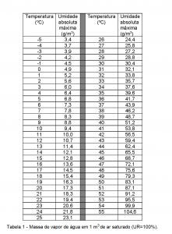
Para se obter a umidade absoluta do ar quando a umidade relativa é inferior a 100% multiplica-se o valor dado na tabela 1 pela respectiva umidade relativa. Exemplificando consideremos ar na temperatura de 20ºC, sendo a umidade relativa de 70%. A tabela 1 informa que a máxima umidade absoluta nesta temperatura é 17,3 g/m³; então a umidade absoluta do ar nestas condições é 0,7×17,3 g/m³=12,1 g/m³.
É importante notar que a umidade absoluta máxima do ar atmosférico representa uma fração pequena pequena da massa total de ar. Por exemplo a 20ºC a massa total de um metro cúbico de ar é cerca de 1,2 kg e desta massa no máximo 17,3 g poderia ser vapor de água. Ou seja, apenas 1,5% da massa total seria vapor caso o ar estivesse saturado.
O gráfico da figura 1 representa a umidade absoluta máxima do ar em função da temperatura.
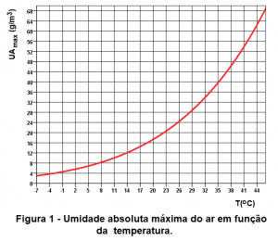
A umidade absoluta (UA) é calculada em g/m³ a partir da umidade relativa (UR) e da temperatura (T) em graus célsius pela equação seguinte:
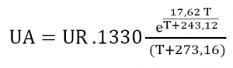
A teoria que suporta esta postagem, com a dedução da equação acima, está disponível em um artigo no Research Gate: Determinando a umidade absoluta do ar a partir da umidade relativa.
Outras postagens relacionadas com o tema da umidade do ar: Umidade do ar.

Quando o ar fica mais úmido, ele fica mais “leve” ou mais “pesado”? Responderia que a adição de moléculas de água aumenta a densidade do ar, porém encontrei uma explicação que afirma que ocorre o contrário, como consequência da Lei do Gases Ideais. Esta lei afirma que a uma certa pressão e temperatura, um certo volume do gás contém o mesmo número de moléculas. O ar seco é constituído quase inteiramente de moléculas de nitrogênio (peso molecular 28u) e oxigênio (peso molecular 32u). Assim, a presença de moléculas de aguá (peso molecular 18u) torna o ar menos denso. Afinal, ocorre aumento ou diminuição da densidade do ar com o aumento da umidade? A aproximação do ar como gás ideal é válida?
Inicialmente farei uma consideração sobre a quantidade de vapor de água que o ar pode conter. Ela é sempre uma fração muito pequena, seja em número de moléculas ou seja em massa, do total do ar. O gráfico abaixo representa o percentual de água, em massa e em número de moléculas, no ar SATURADO de vapor a 1 atm.
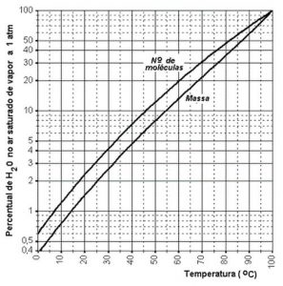
Observa-se então que mesmo quando a temperatura ambiente é tão elevada quanto 45 graus C tais percentuais, que valem para ar saturado de vapor de água (umidade relativa de 100%), não chegam a 10%.
Agora responderei às perguntas formuladas. Tratar o ar como um gás ideal é um excelente aproximação nas condições normais. Para mais detalhes sobre quando podemos tratar uma amostra gasosa como gás ideal vide Quando de fato uma amostra gasosa pode ser tratada como um Gás Ideal?
Se admitires “que a adição de moléculas de água aumenta a densidade do ar” então vale explorar as consequências de tal pressuposto. Um simples aumento do número total de moléculas em um determinado volume, mantida a temperatura constante, implica em um aumento da pressão neste volume gasoso. Como a pressão é presumida constante, igual ou muito próxima da pressão atmosférica normal, a adição de vapor de água em ar seco determina que moléculas de ar seco sejam substituídas por moléculas de água na fase gasosa (vapor). Ou seja, o número total de moléculas em um particular volume de ar seco e ar úmido é então o mesmo nas mesmas condições de pressão e temperatura. Mas no ar úmido algumas moléculas de oxigênio e nitrogênio foram substituídas por igual número de moléculas de água que possuem massa menor do que a massa das outras duas moléculas, tornando assim o ar úmido menos denso do o ar seco.
No caso extremo em que o ambiente se encontre a 40°C, a mudança máxima na densidade do ar, ao passar de seco para úmido e saturado, representa uma redução de 4% da densidade do ar seco. Já a 20° C esta mudança máxima se encontra em aproximadamente 1,5%. Vide Umidade relativa versus umidade absoluta.
Outras postagens tratando de vapor de água no ar: Ar.

PRESSÃO DO KATRINA

CORIOLIS EFECT

https://www.youtube.com/watch?v=eyjHpbYiRs4

